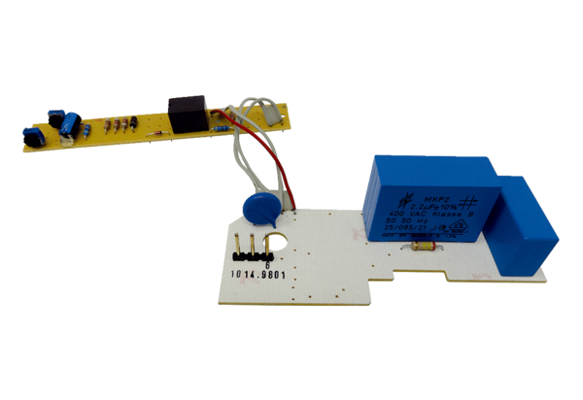Platine PL ER 60 VZCGamme: B
Numéro de référence : E101.1014.9801Fabricant : MAICO

